功能规格说明书

Version History
日期 | 修订者 | 版本 | 备注
2020.2.22 | 张玉婷 | V1.0
2020.2.24 | 胡婕 | V1.1 | 增加了部分术语解释
2020.2.24 | 邓晓娟 | V1.2 | 增加了部分术语解释及流程图绘制
2020.3.1 | 张玉婷 | V2.0 | 修改流程图
2020.3.3 | 张玉婷 | V2.1 | 添加了部分需求说明
2020.3.4 | 胡婕 | V2.2 | 完善了流程图及需求部分
2020.3.4 | 邓晓娟 | V2.3 | 完善了流程图及需求部分
2020.3.6 | 张玉婷 | V2.4 | 修改和完善文档
2020.3.14 | 张玉婷 | V3.0 | 添加部分原型图
2020.3.19 | 胡婕 | V3.1 | 提交部分原型图
2020.3.20 | 邓晓娟 | V3.2 | 提交部分原型图
2020.3.21 | 张玉婷 | V3.3 | 整合校验文档

目录
1. 引言 4
1.1. 文档目的 4
1.2. 读者对象 4
1.3. 术语与缩写解释 4
2. 系统概述 4
2.1. 系统介绍 4
2.2. 角色规划 4
2.3. 流程规划 5
3. 模块概述 5
4. 功能性需求 5
4.1. 功能项1 5
4.1.1. 功能概述 5
4.1.2. 业务数据项 5
4.1.3. 业务流程 5
4.1.4. 操作角色 6
4.1.5. 原型图示例
5. 性能需求 6
5.1. 一般性需求 6
5.2. 可用性需求 6
5.3. 安全性需求 6
5.4. 兼容性需求 6
5.5. 扩展性需求 6
6. 设计约束 6
6.1. 技术约束 6
6.2. 组织约束 6

引言

文档目的
此文档将作为大学公共英语在线学习平台系统开发及测试的标准，试图从总体架构上给出整个系统的轮廓，对功能需求、性能需求进行描述，说明该系统的需求和规格，目的是进一步定制软件开发的细节问题，作为系统设计和实现的基础以及后续进行测试的主要依据，同时，该文档也是用户确定软件功能需求的主要依据。

读者对象
产品经理：根据该文档了解系统的功能，并据此进行系统设计和项目管理
开发人员：根据需求设计开发系统
测试人员：根据文档编写测试用例

术语与缩写解释
缩写、术语 | 解 释
系统 | 系统是由若干要素以一定结构形式联接构成的具有某种功能的有机整体。
产品经理 | 产品经理（Product Manager）是企业中专门负责产品管理的职位，产品经理负责市场调查并根据用户的需求，确定开发何种产品，选择何种技术、商业模式等。并推动相应产品的开发组织，他还要根据产品的生命周期，协调研发、营销、运营等，确定和组织实施相应的产品策略，以及其他一系列相关的产品管理活动。
产品 | 产品是指能够供给市场，被人们使用和消费，并能满足人们某种需求的任何东西，包括有形的物品、无形的服务、组织、观念或它们的组合。产品一般可以分为五个层次，即核心产品、基本产品、期望产品、附件产品、潜在产品。
角色 | 指与“系统”进行交互的一类或一群人或事物
可扩展性 | 可扩展性指如果未来业务需求增长，系统架构能否通过最小代价改变支持增长的能力。最小代价改变如增加集群服务器数量等。该需求指方案是否需要考虑可扩展性的问题。

系统概述

系统介绍
英语教育平台是面向在校大学生，依托移动电子设备，提供公共英语自主学习的辅助平台。设计实现了英语在线作业、知识点释义、四六级助考、套路专项练习、微课堂等移动应用功能。同时，针对英语教学环境，提供老师在线答疑、电子作业布置、知识点修正等辅助教学功能。

角色规划
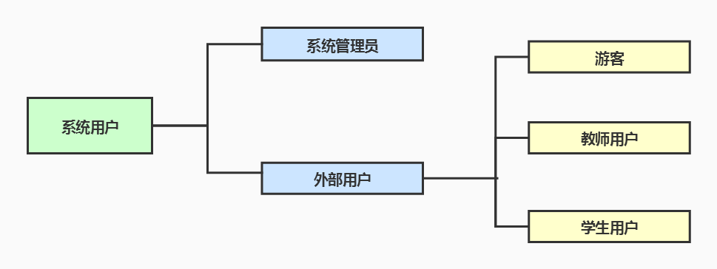
- 系统管理员：完成系统的管理与维护。
- 老师：可进行答疑、布置作业等操作。
- 学生：主要用户，可使用在线作业、知识点释义、四六级助考、练习等功能。
- 游客：仅能浏览静态页面。

流程规划
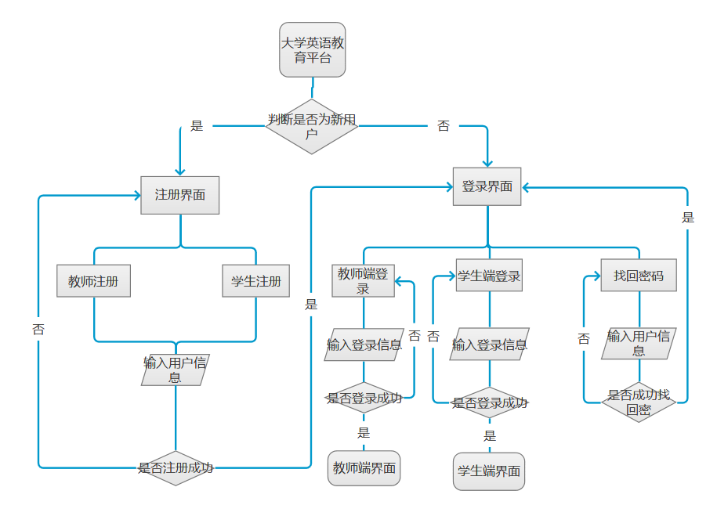
图2.3-1 主要流程
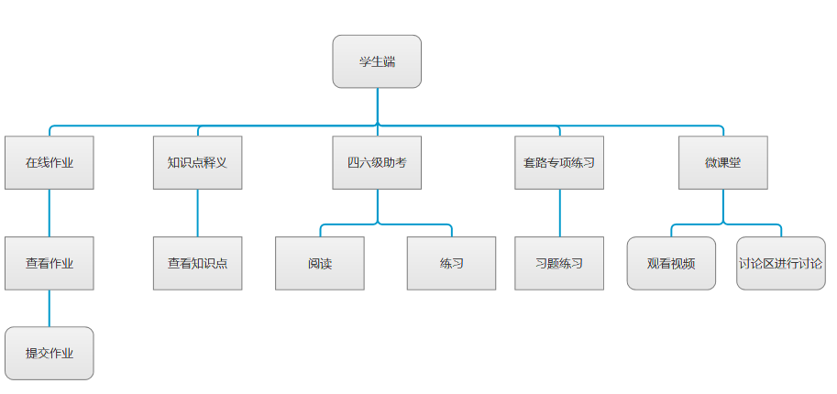
图2.3-2 学生端
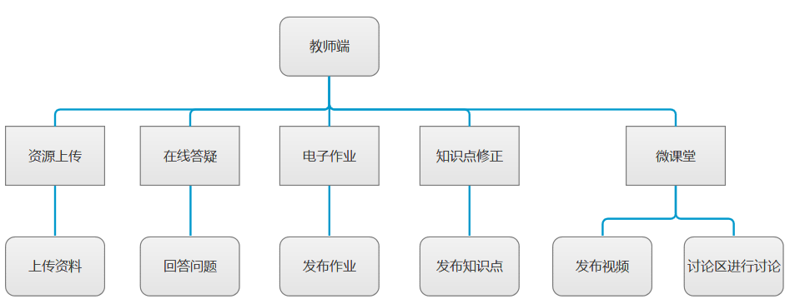
图2.3-3 教师端

模块概述
（1）模块功能概览
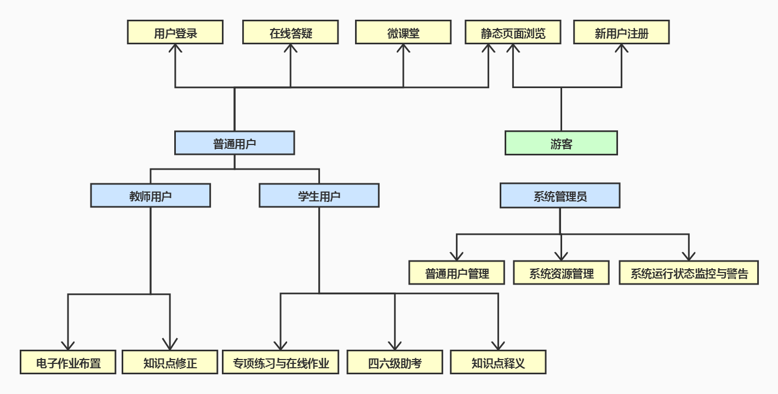
图3.1

- 注册登录：用户可选择学生或老师身份进行注册、登录。注册信息包括：用户名，密码，验证问题等，用户不能够重复。注册完成后的用户即可登录本系统。
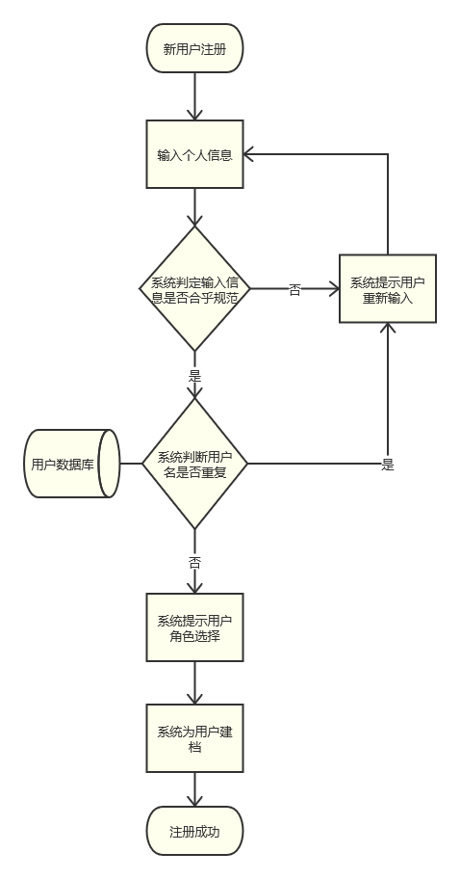

图3.2-1 注册
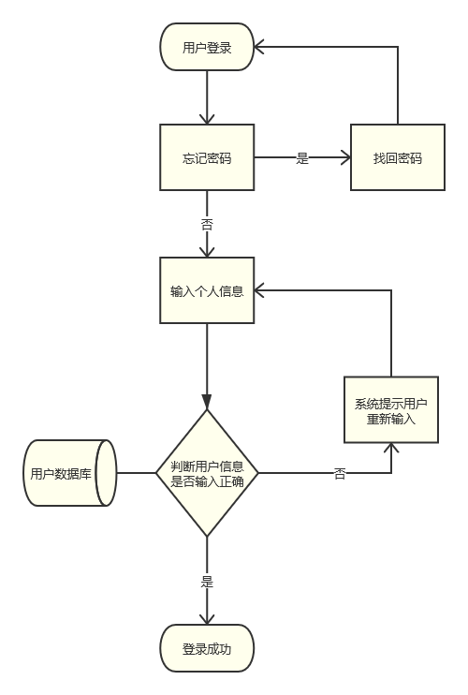
图3.2-2 登录

（3）在线答疑：老师可进行在线答疑，解答学生问题。
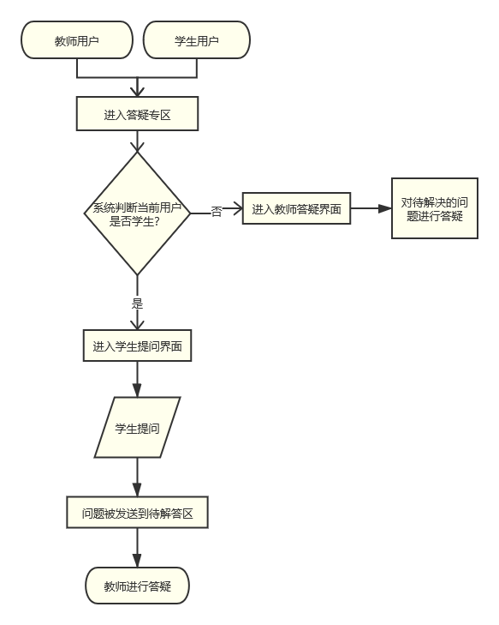
图3.3 答疑

（4）微课堂：时长较短的微课堂，便于学生碎片时间学习英语。
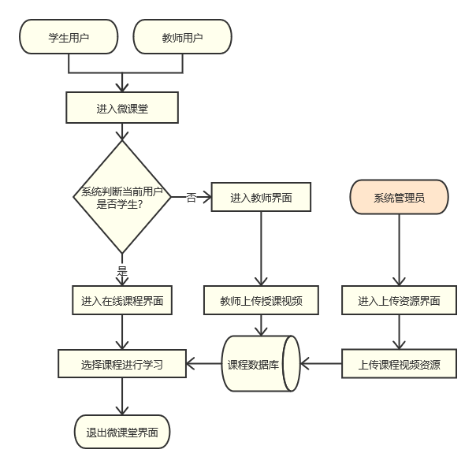

图3.4 微课堂

（5）电子作业布置与完成：教师未学生用户布置在线电子作业，学生可查看作业并完成提交。
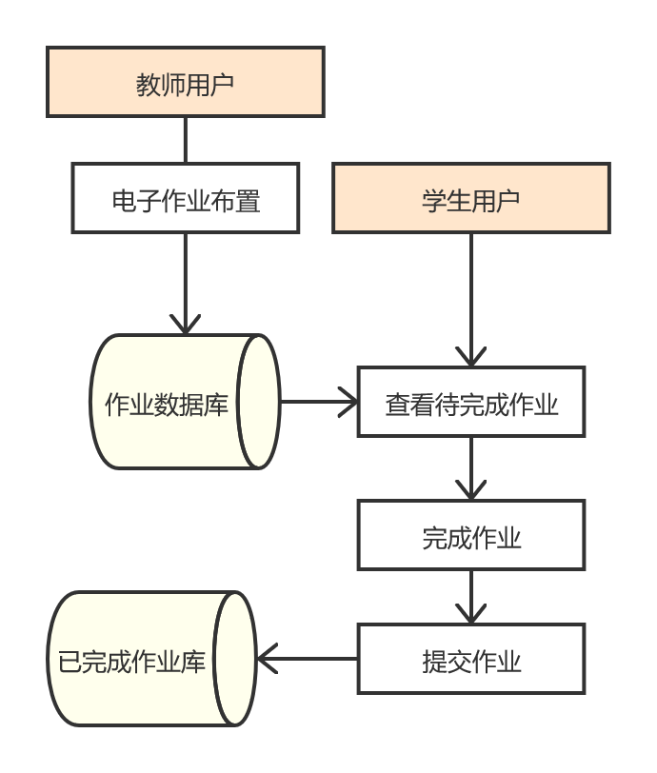
图3.5 电子作业布置

- 知识点修正与知识点释义：教师用户对一些易错易混的知识点进行修正，学生可以使用此功能来查看老师给出的知识点。
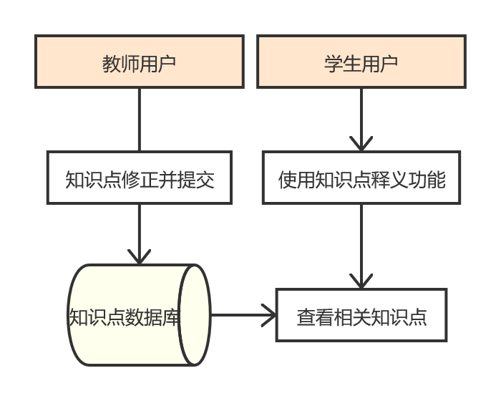
图3.6 知识点修正、释义

（7）四六级助考： 系统发布相关的四六级考试技巧，四六级模拟考试题，往年四六级真题，学生可通过该功能进行学习。
专项练习：系统提供英语各种类型的考试的套路专项练习。
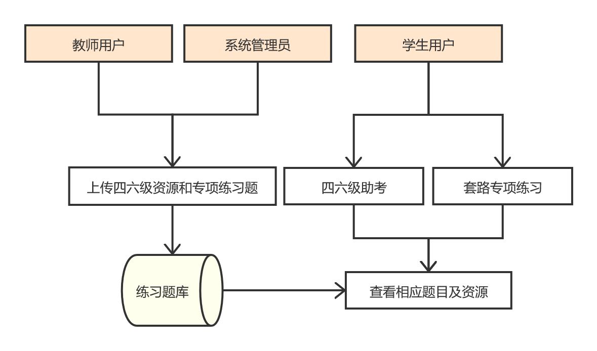
图3.7 四六级助考与专项练习

功能性需求

用户注册
大学公共英语在线学习管理平台系统的首页需要一个注册功能，该注册功能包含学生端注册和教师端注册，且每个用户只能注册一个账号。

功能概述
注册用户填写用户名和密码进行注册，同时要选择注册身份。
（1）教师注册：教师端注册需要输入“用户名、密码、确认密码、教师认证号”，教师认证号提前分配给老师。
- 学生注册：学生端注册需要输入“用户名、密码、确认密码”完成注册。

数据约束
- 用户名不能超过30个字符且不能为空。
- 用户名要唯一。
- 密码必须由3种字符（数字、字母、字符）组成，不能是中文，密码长度要大于等于6且小于等于12。
- 教师认证号要和系统数据库中的相匹配。

业务约束
- 当输入的用户名存在时，应该提醒用户该用户名已存在。
（2）确认密码输入的内容必须和密码里的内容相同，否则提示“密码不一致”。

操作角色
想要使用大学公共英语在线学习管理平台系统的教师和学生。

原型图示例
（1）教师端注册：
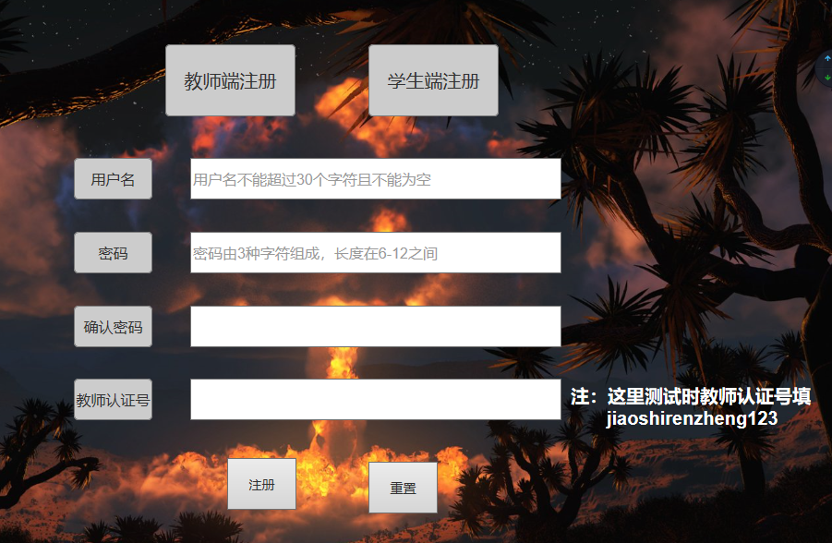
图4.1.5-1

（2）学生端注册：
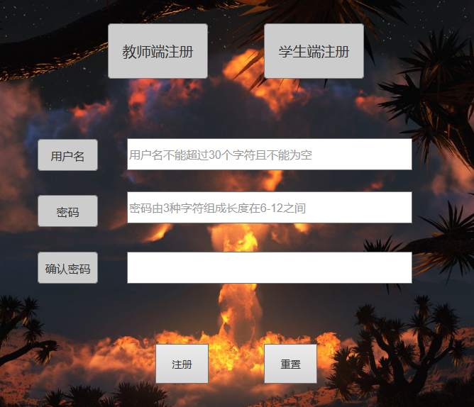
图4.1.5-2

用户登录
在大学公共英语在线学习管理平台系统的首页需要登录功能，该登录功能包含学生端登录、教师端登录和找回密码。
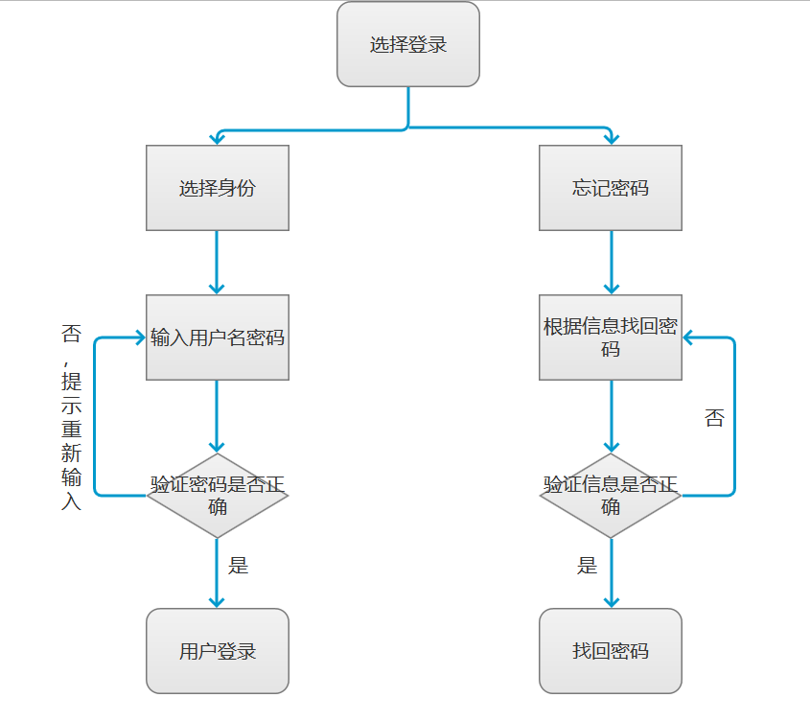
图 4.2

功能概述
- 教师端登录：教师端登录需要输入“用户名、密码”，并且系统要判断该用户是否存在。
- 学生端登录：学生端登录需要输入“用户名、密码”，并且系统要判断该用户是否存在。
- 找回密码：找回密码需要输入“用户名、验证信息、修改密码、确认密码”，并且系统要判断该用户名的验证信息是否与注册时相匹配。

数据约束
修改的密码必须由3种字符组成，不能是中文，密码长度要大于等于6且小于等于12。

业务约束
- 确认密码里输入的内容必须和修改密码里的内容一致。
- 在教师端和学生端登录时，用户名和密码必须与系统数据库中的数据相匹配，否则显示登录失败。
- 在找回密码时，用户名和验证信息必须与系统数据库里的数据匹配，否则提示找回密码失败。

操作角色
注册过大学公共英语在线学习管理平台系统的用户。

原型图示例
（1）用户登录：
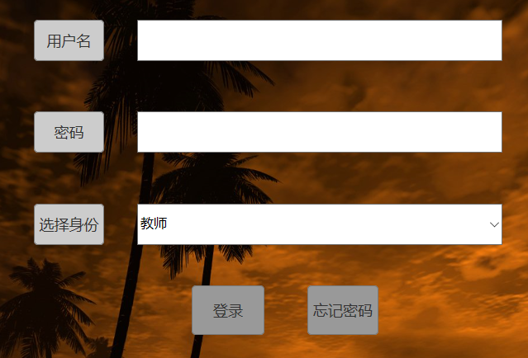
图4.2.5-1

（2）找回密码：
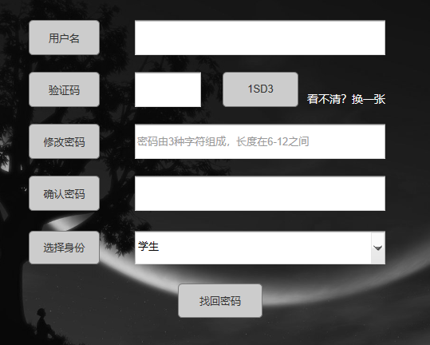
图4.2.5-2

在线答疑
该功能通过答疑区实现师生交流。学生可在答疑区提出问题，教师可以选择在线答疑来进行辅助教学。
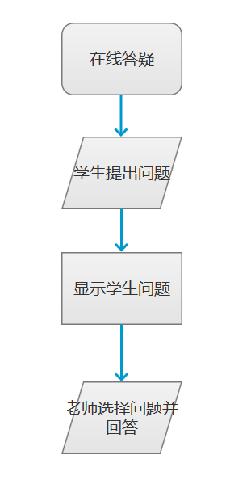
图 4.3

功能概述
- 学生可在该功能模块提出问题。
- 显示学生提出的问题。
- 老师选择学生的问题，并进行答疑。

数据约束
- 待回答题目区的问题条数不得超过100条。
- 在线提问的问题文字长度不得超过150字。
- “教师答疑”里不能提交空内容。

业务约束
老师必须先选择学生的问题再进行回答。

操作角色
使用大学公共英语在线学习管理平台系统登录的老师和学生用户。

原型图示例
- 教师端：
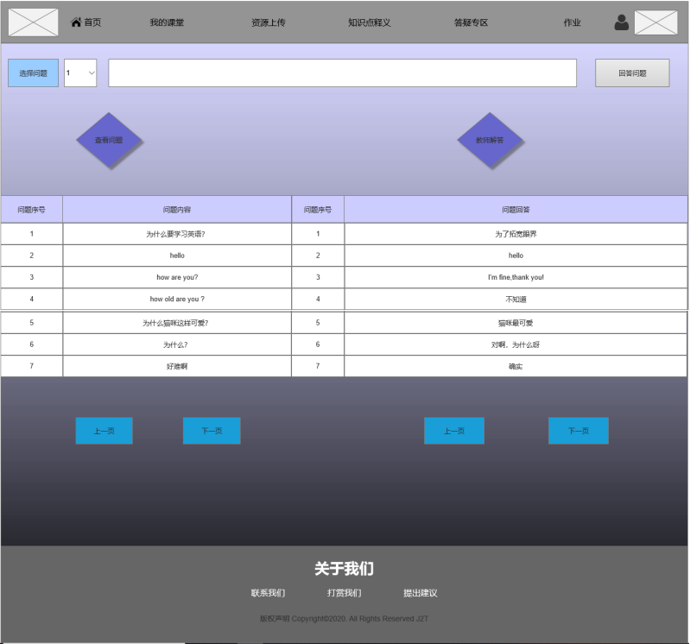

图4.3.5-1
（2）学生端：
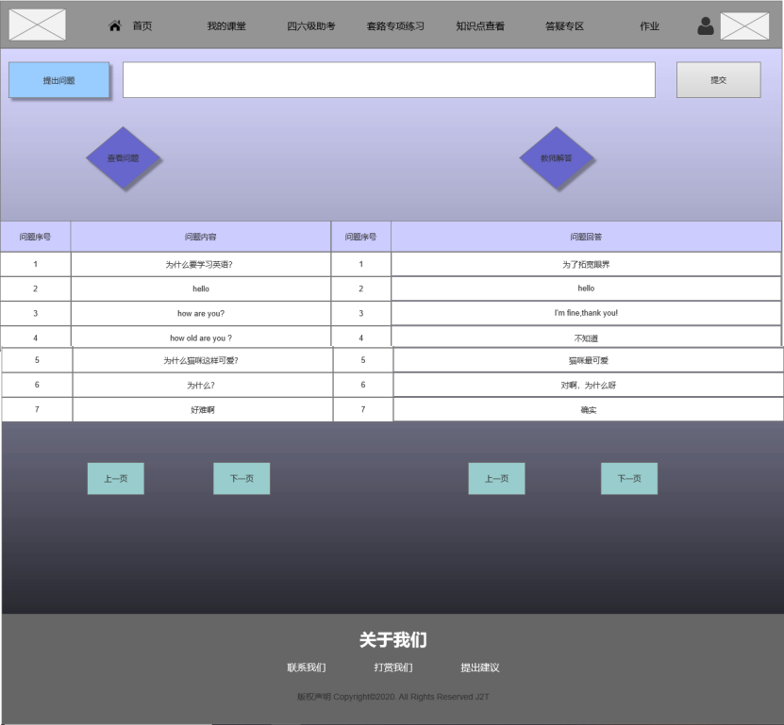图4.3.5-2

电子作业布置
大学公共英语在线学习管理平台系统的教师端登录后，会有一个电子作业的功能，老师可以在该功能模块发布作业并设置作业截止时间。
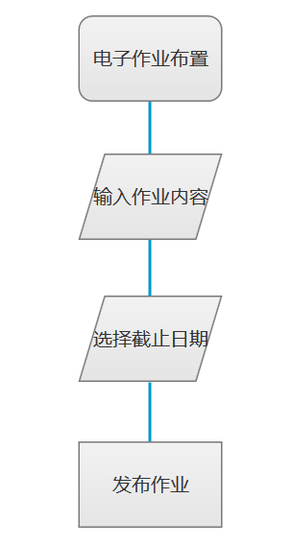
图 4.4

功能概述
发布作业：点击电子作业模块后，可以选择发布作业，然后输入“作业内容”，选择作业提交的截止日期。

数据约束
- “作业内容”不能提交空内容。
- 教师用户上传在线作业的格式为文本格式。

业务约束
必须选择作业提交的截止日期，否则不能发布作业。

操作角色
使用大学公共英语在线学习管理平台系统教师端登录的教师用户。

原型图示例
上传作业的页面：
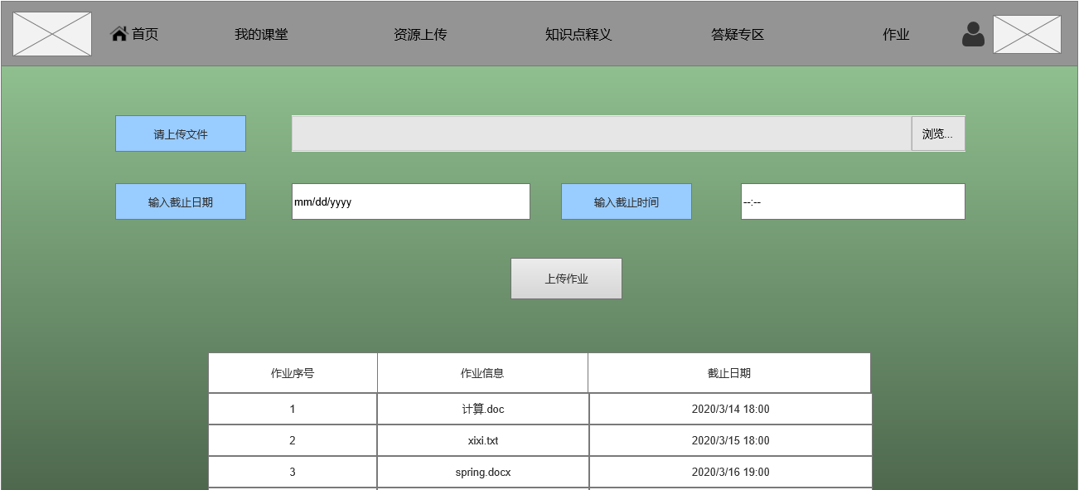
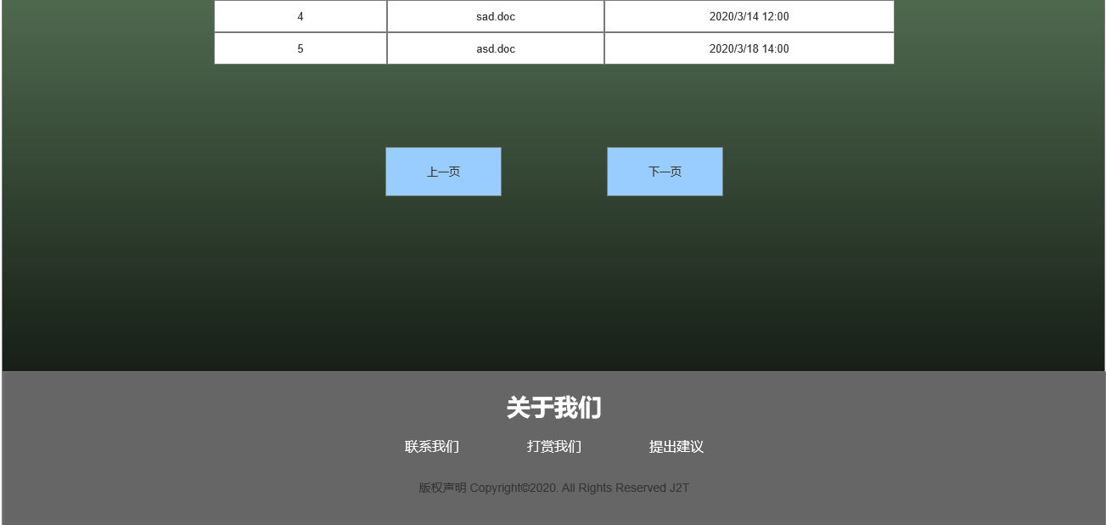
图4.5.5-1
上传完作业后的页面：

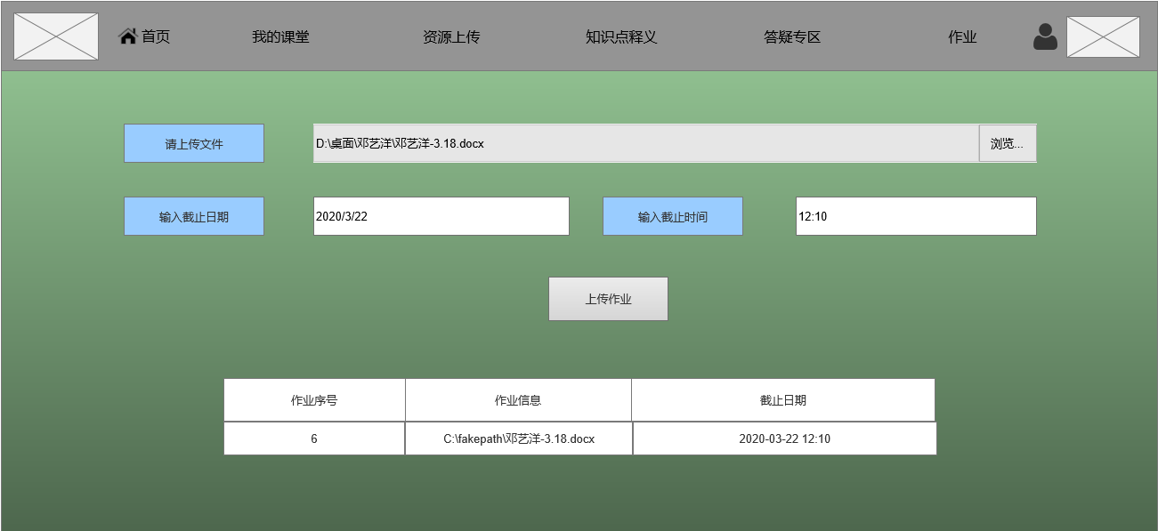
图4.4.5-2

知识点修正与知识点释义
在该功能模块，教师用户可以对一些易错易混的知识点进行修正，学生可以查看老师给出的知识点。
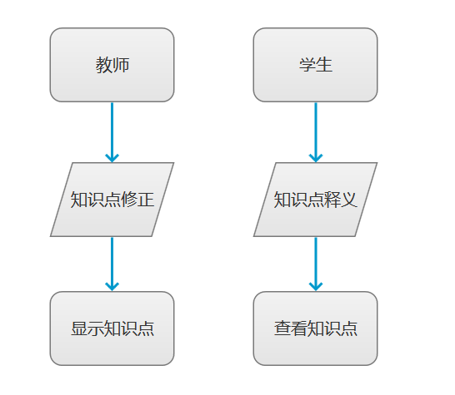
图 4.5

功能概述
教师可以选择知识点修正功能，利用该功能发布英语相关的知识点。学生可通过此功能查看知识点释义。

数据约束
“知识点补充”不能提交空内容。

业务约束
“知识点补充”提交的内容必须可以自己观看。

操作角色
使用大学公共英语在线学习管理平台系统的老师和学生用户。

原型图示例
- 教师知识点释义：
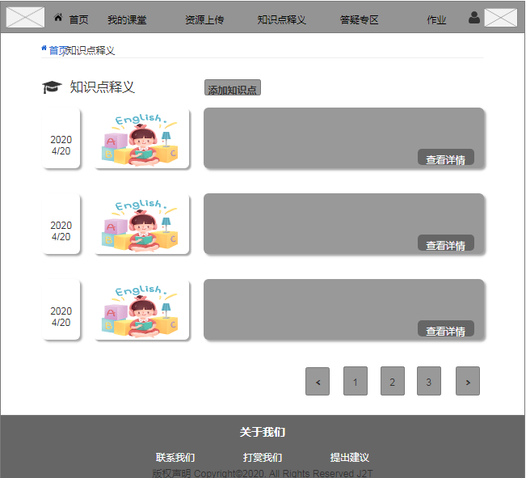

添加知识点：

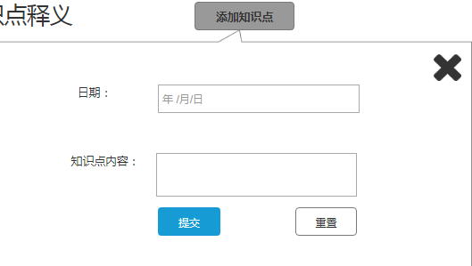
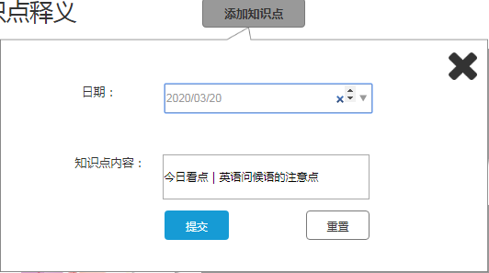
添加成功：
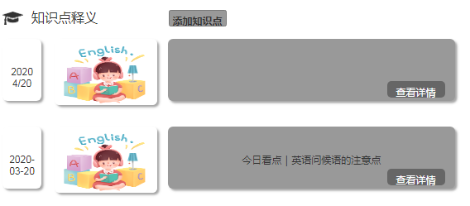

- 学生知识点查看：
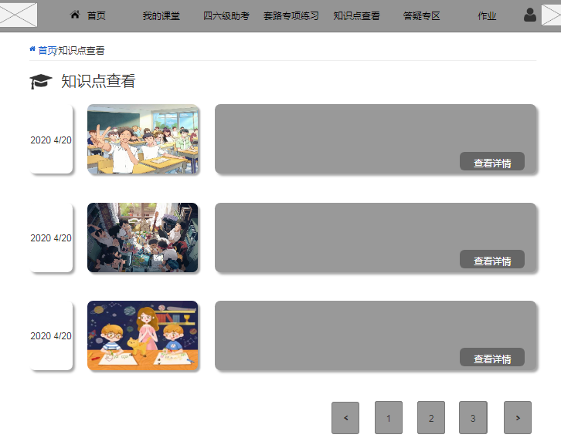

在线作业
大学公共英语在线学习管理平台系统学生端登录后有一个在线作业的功能项，该功能项包括提交作业和查看作业。
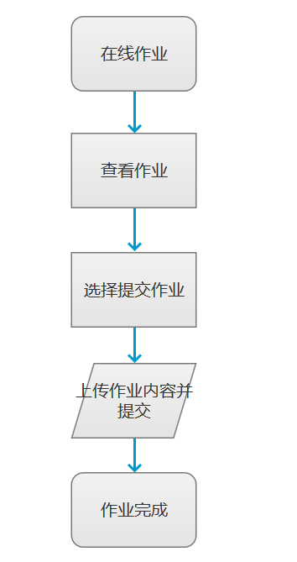
图 4.6

功能概述
- 提交作业：选择该功能后会显示用户需要提交的作业内容和截止日期，用户需要选择作业，然后提交作业。
- 查看作业：选择该功能后会显示所有需要完成的作业。

数据约束
- 上传在线作业的格式为文本格式
- 作业不能提交空内容。

业务约束
必须在作业截止日期前提交，否则不能提交作业。

操作角色
使用大学公共英语在线学习管理平台系统学生端登录的用户。

原型图示例
学生在线作业页面：
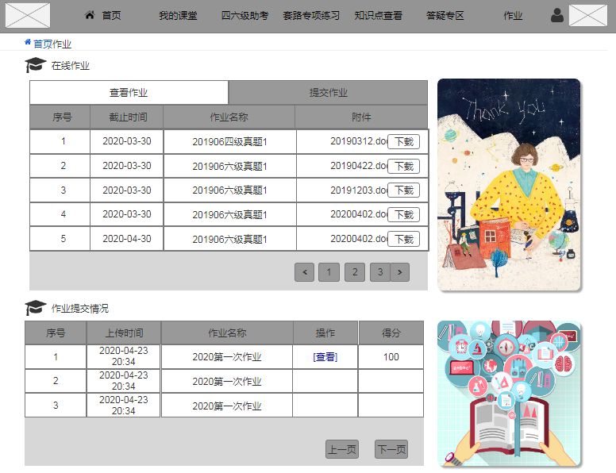
提交作业部分：
文件格式正确：
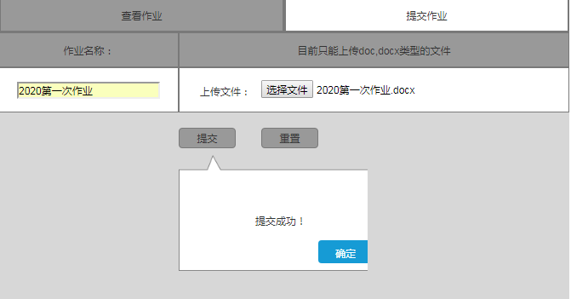
文件格式错误或未选择文件：
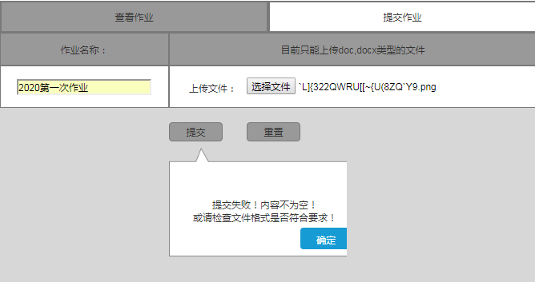

四六级助考
大学公共英语在线学习管理平台系统学生端登录后，可以选择四六级助考功能，该功能包括阅读和练习两大功能。

功能概述
- 阅读：选择这个功能后，会显示四六级相关知识，点击即会显示相应的内容，学生可进行阅读。
- 练习：选择这个功能后，会显示四六级真题及专项练习等部分，学生点击可以进行答题练习。

数据约束
练习题以文件形式存在，至少显示20套，要包含答案。

业务约束
- 学生做过的试卷要与没做过的试卷区分开。
- 系统管理员及教师用户均可上传练习题与四六级助考资料。

操作角色
使用大学公共英语在线学习管理平台系统的学生用户。

原型图示例
- 教师四六级助考页面
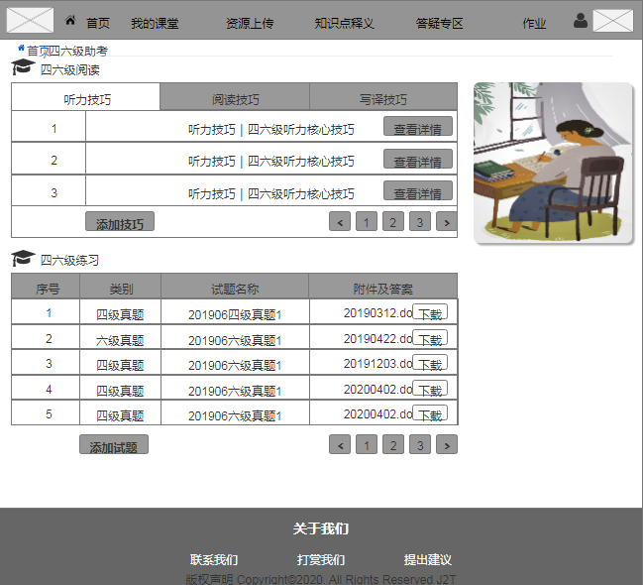
添加技巧：
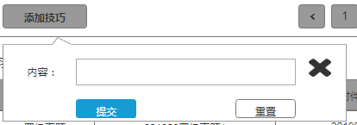
添加试题：
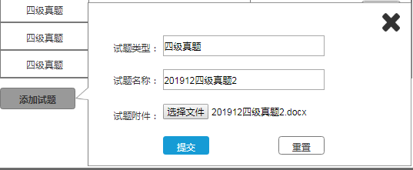

- 学生四六级助考页面
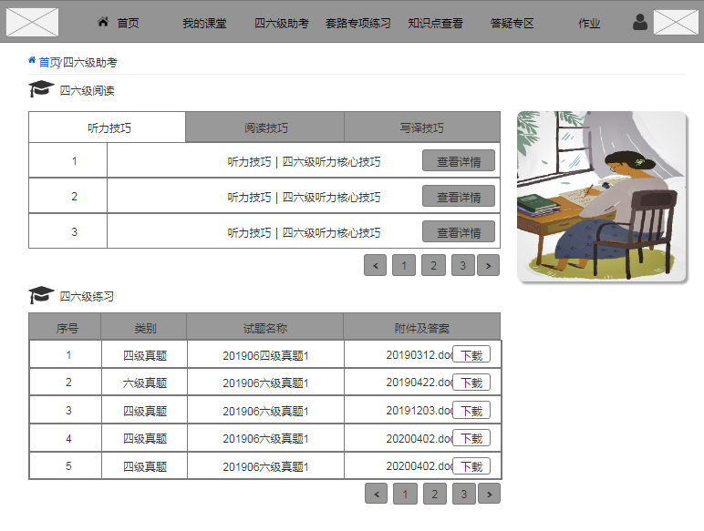

套路专项练习
大学公共英语在线学习管理平台系统学生端登录后，用户可以选择套路专项练习功能进行英语习题练习。

功能概述
用户选择此功能后，会直接显示套路专项练习的习题，用户可以选择习题进行练习。

数据约束
练习题以文件形式存在，至少显示25套，要包含答案。

业务约束
- 用户做过的习题要与没做过的习题区分开。
- 系统管理员及教师用户均可上传相关练习题。

操作角色
使用大学公共英语在线学习管理平台系统的学生用户。

原型图示例
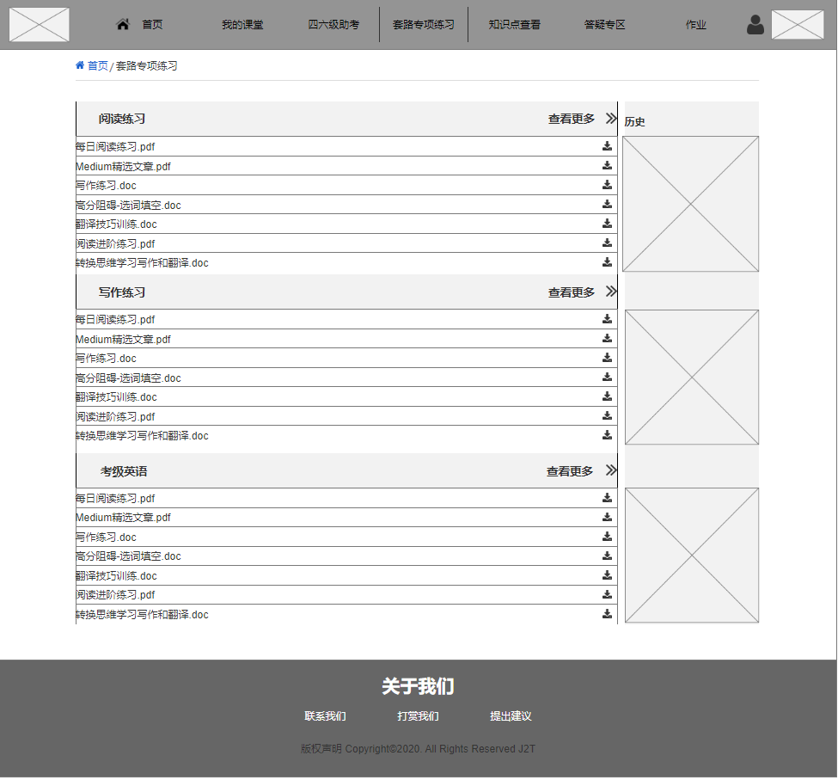
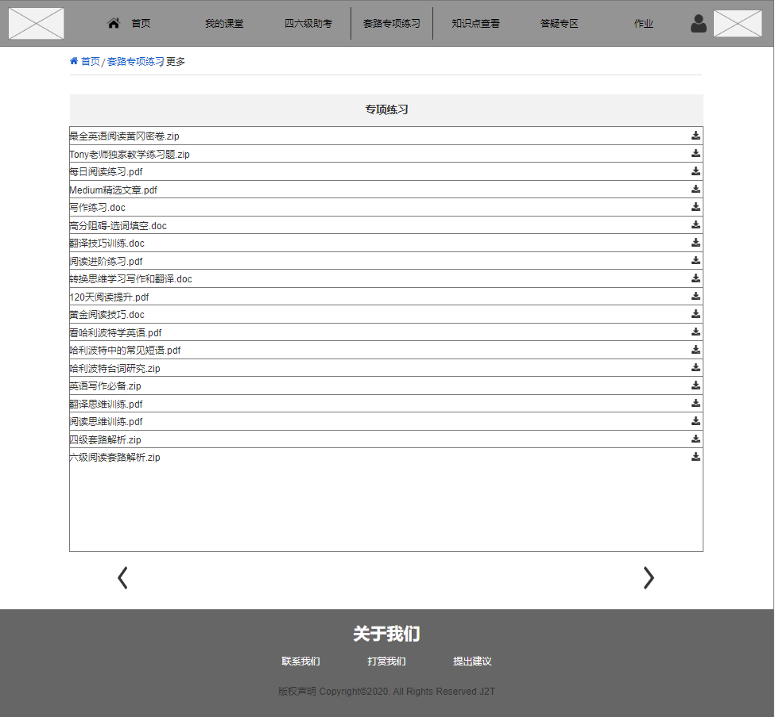

微课堂
大学公共英语在线学习管理平台系统用户登录后，可以选择微课堂这一功能，该功能包括教学视频、师生互动功能。
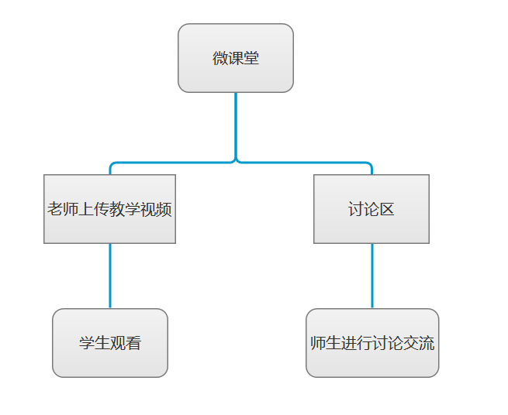
图 4.9

功能概述
- 教学视频：由老师上传，上传后学生可观看。
- 师生互动：微课堂包含讨论区，老师可在讨论起发起讨论，学生可回答，也可进行提问。

数据约束
微课堂内可选供观看的视频至少9个。

业务约束
（1）视频内容要经过管理员审核，禁止用户上传违规违法视频。
（2）教师的解答要与学生提出的问题相匹配。

操作角色
使用大学公共英语在线学习管理平台系统的教师及学生用户。

原型图示例
学生：
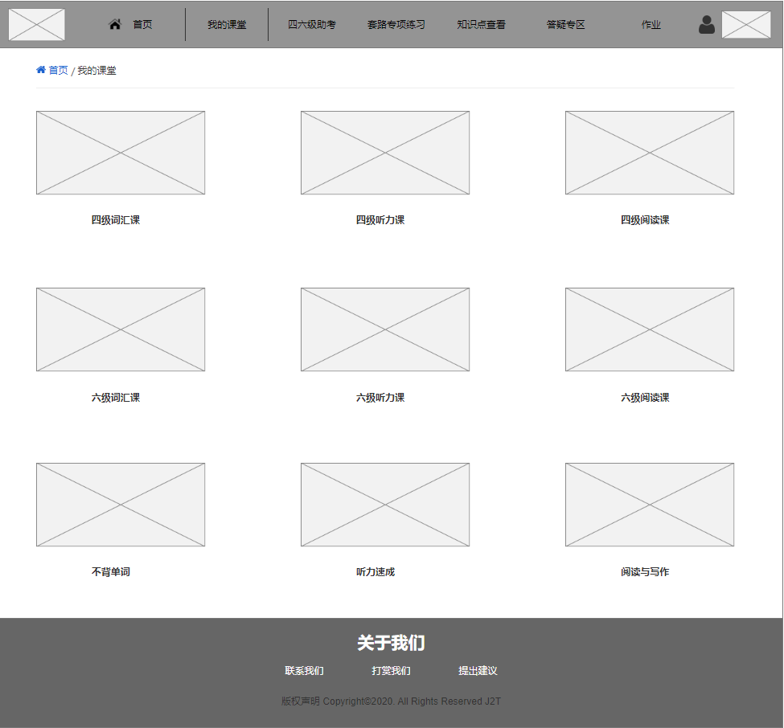
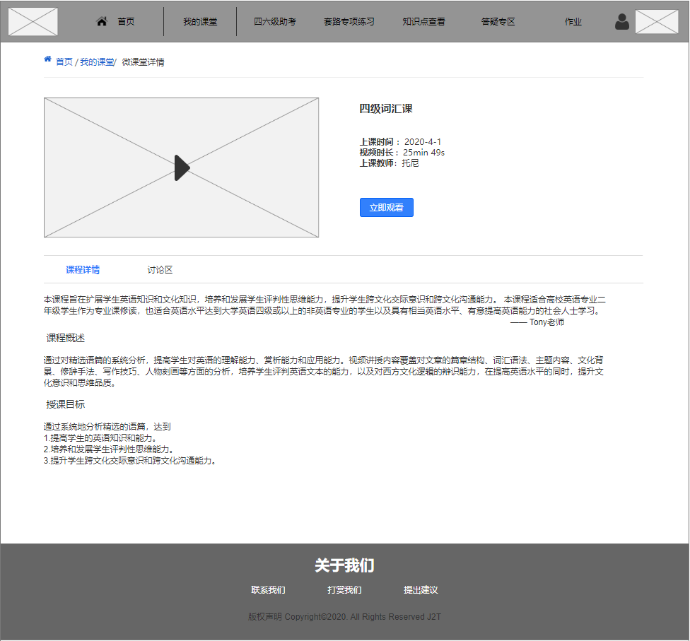
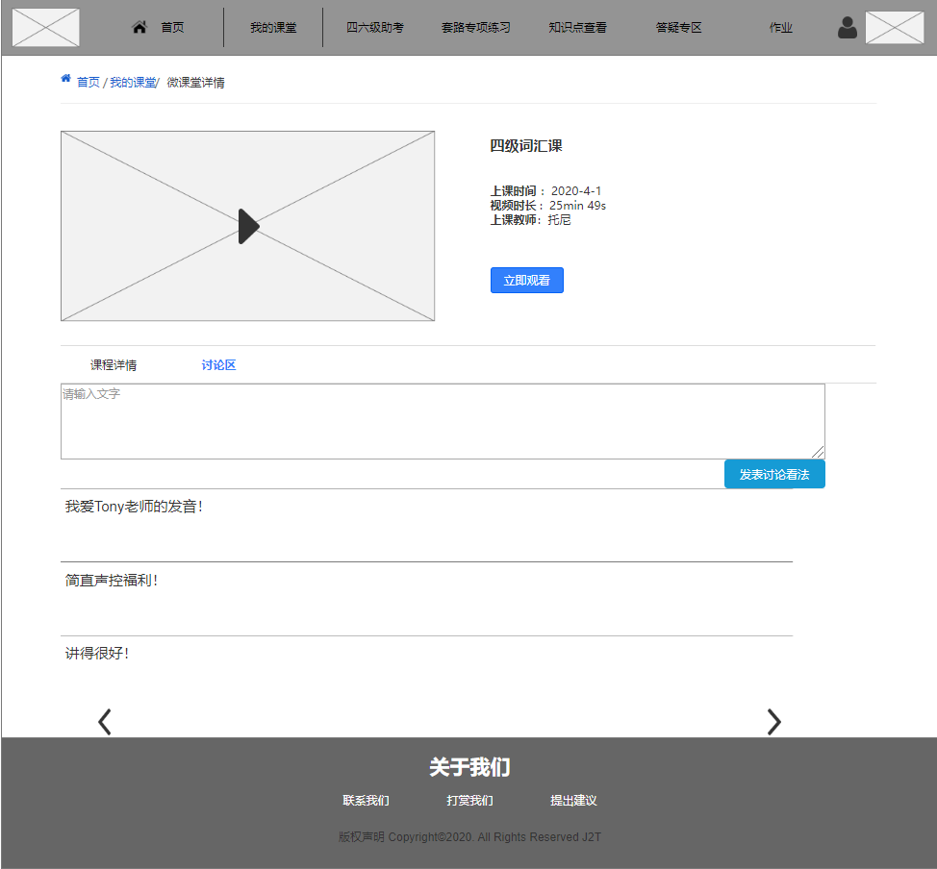
发表讨论：
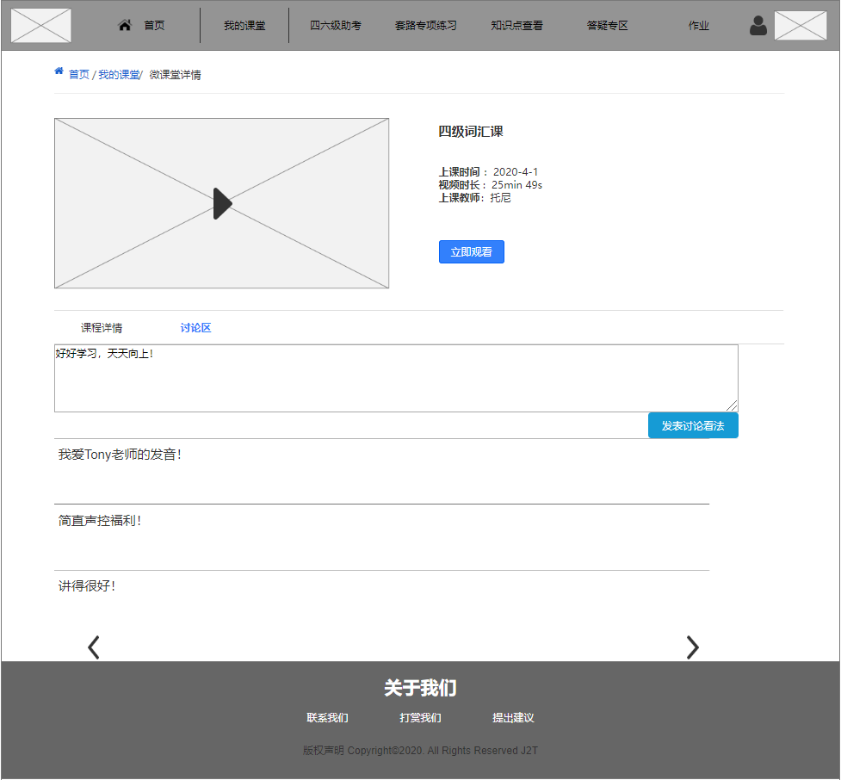
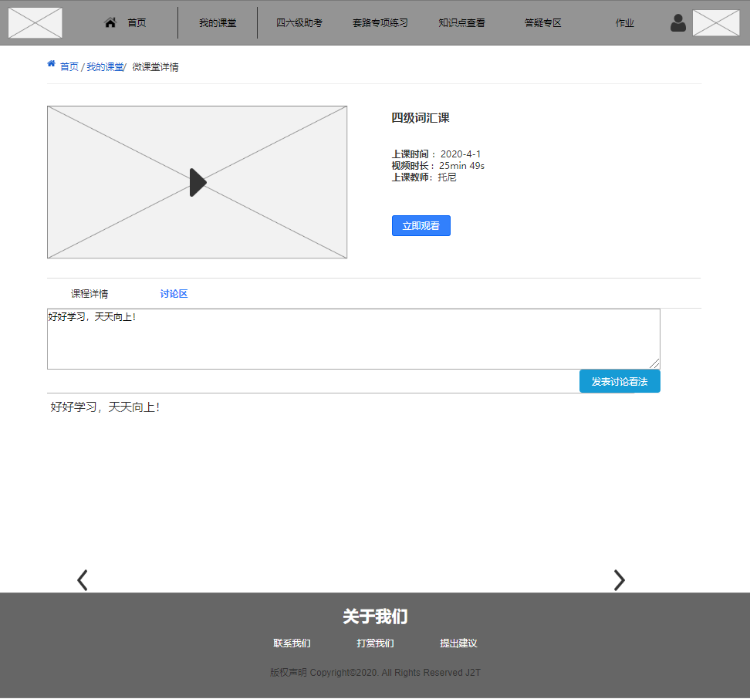
点开讨论查看回复：
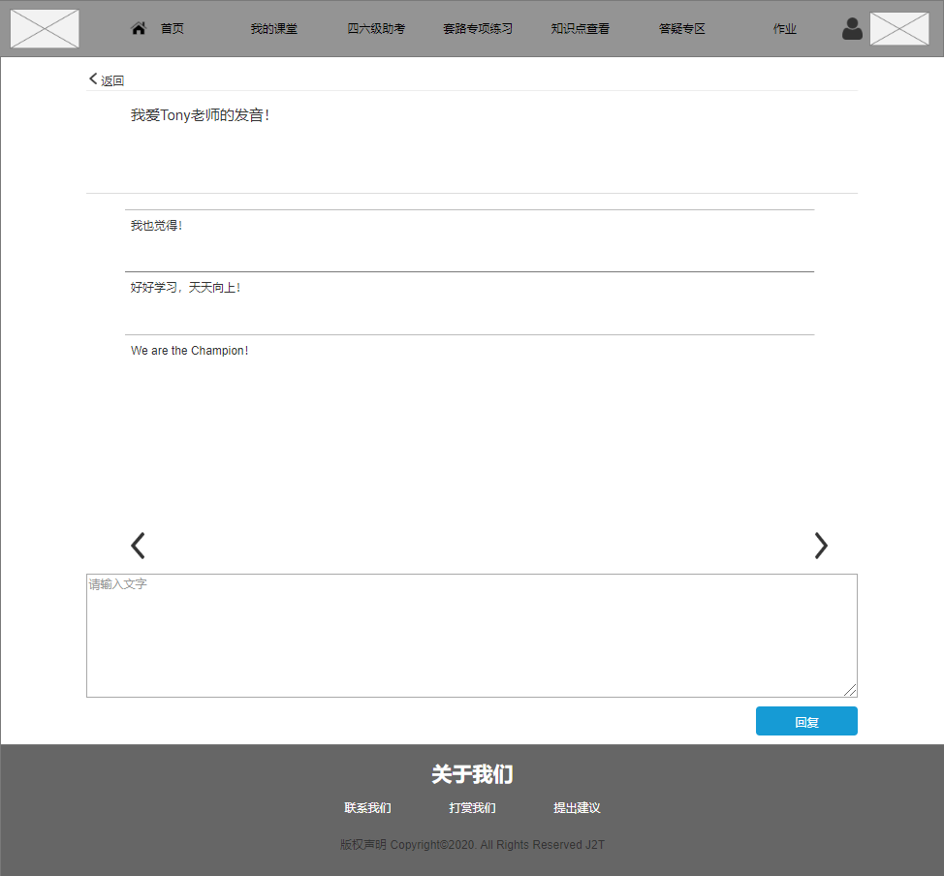

教师：
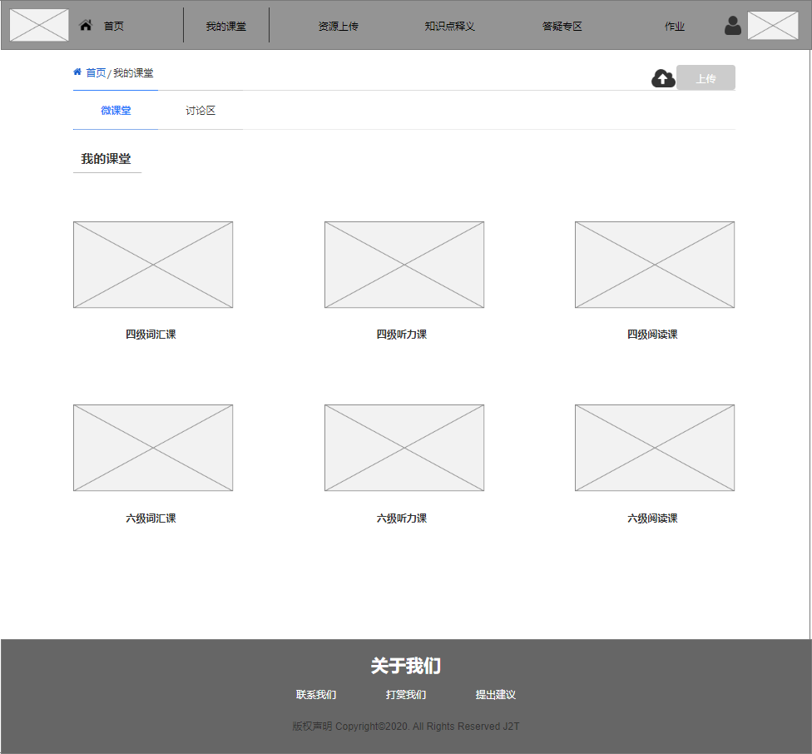
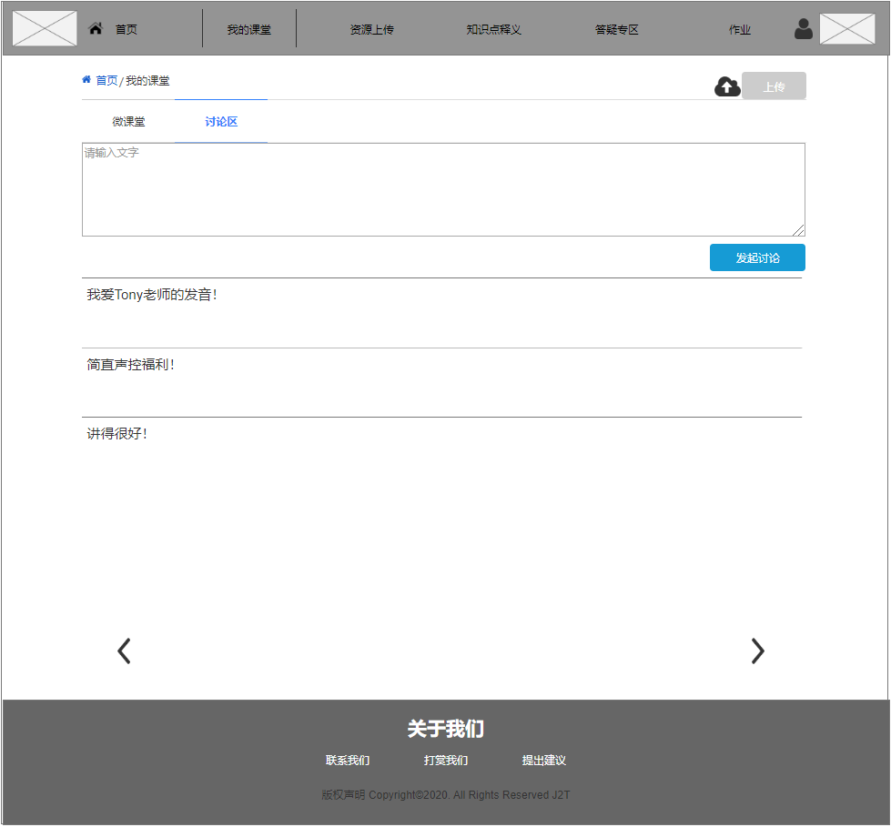
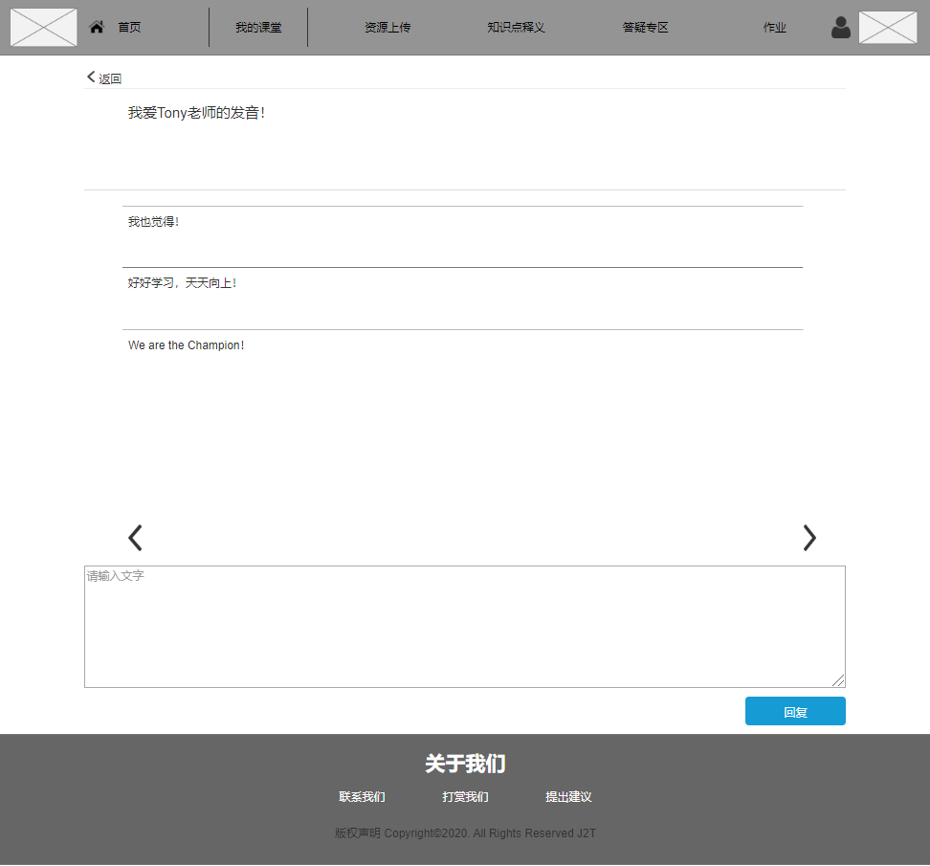

资源上传
大学公共英语在线学习管理平台系统的管理员与老师可进行资料上传。
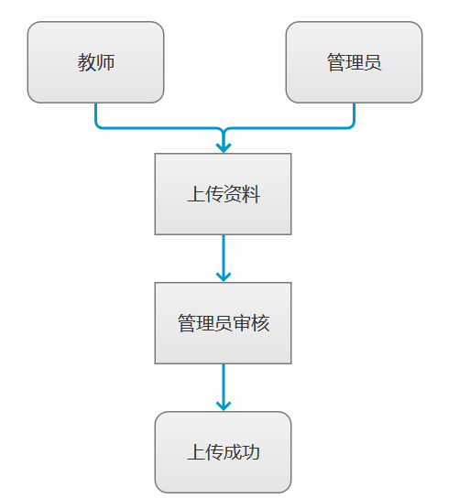

图 4.10

功能概述
该系统的管理员及教师用户均可上传资源，上传资料时可选择上传位置（专项练习、微课堂），资源统一经管理员审核成功后才能上传成功。

数据约束
上传的视频文件格式可以为mp4,avi,rmvb，单次上传的视频文件大小不能超过100M。上传的文件类型资源部分进行压缩。

业务约束
上传内容要统一经过管理员审核，禁止用户上传违规违法视频。

操作角色
该系统的管理员及教师用户

原型图示例
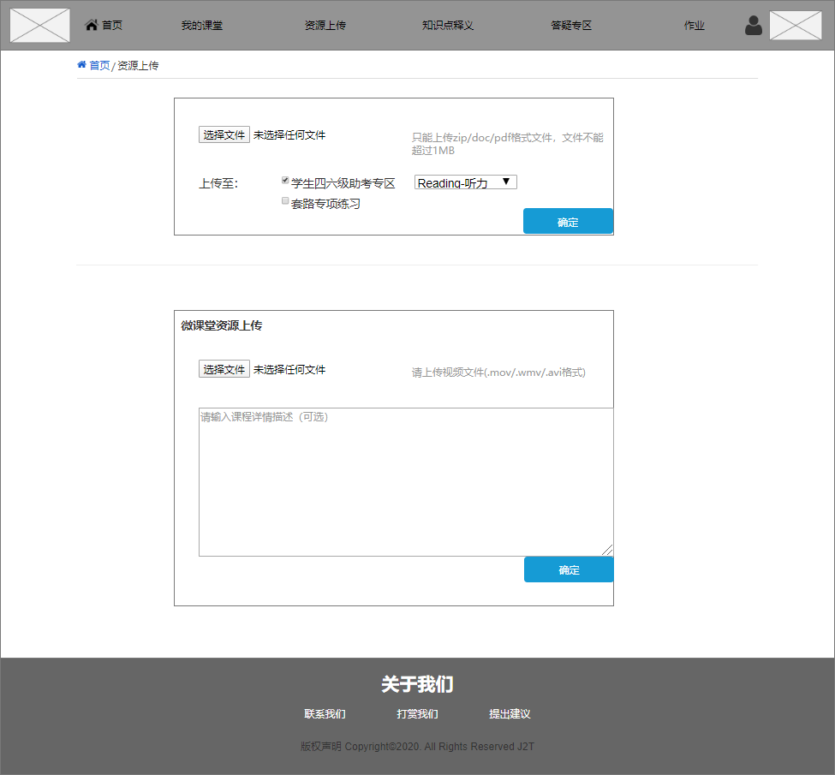
上传成功时：
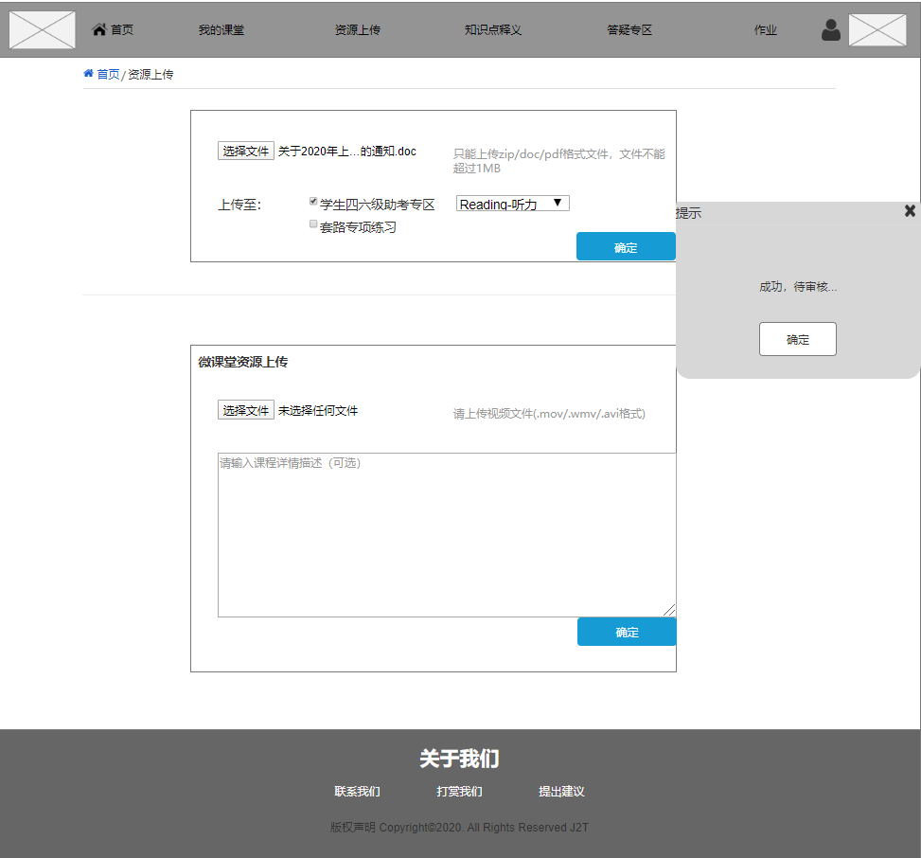

失败：
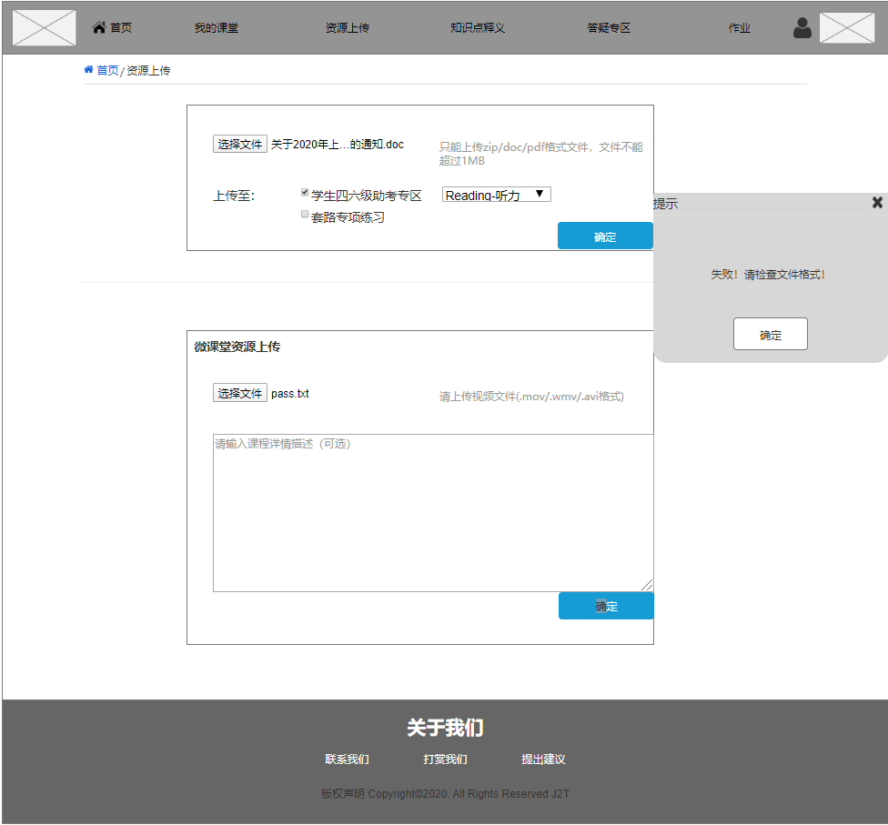

性能需求

一般性需求
（1）可靠性：要求系统无故障持续运行 7*24小时以上。从硬件环
境、软件支撑环境以及应用程序本身确保系统稳定性。

（2）容错性：要求提供数据备份功能，充分考虑人为破坏因素，减
少和避免各种情况对系统中的数据造成的危害。

（3）易用性：要求系统操作界面简单，功能贴合实际需求，做到好
学易用，方便快捷。

（4） 可操作性：要求系统能够在有限的时间内对合法用户的请求进
行响应。

（5）完整性：要求系统的数据未经授权不能进行修改。

（6）时间特性：客户端响应时间不能太长，具体响应时间根据终端数和文档数量决定。

可用性需求
- 要求系统对用户来说操作动作简单重复且高效、易用、好记、少错和易于理解。如具有提示信息、光标聚焦等功能。
- 控制必录入项：本系统能够对必须录入的项目进行控制，使用户能够确保信息录入的完整。同时对必录入项进行有效的统一的提示。
- 系统操作界面也要简单，功能贴合实际需求，方便快捷。

安全性需求
（1）实现权限控制：根据不同用户角色，设置相应的权限。
（2）数据系统安全：系统的数据未经授权不能进行修改。要确保数据资源及其他的完整性不能被破坏或丢失，保护存储数据的安全。
（3）要求所有登录必须要保证安全性，密码不能明文传输。

兼容性需求
- 操作系统：Windows，系统向下兼容。
- 页面兼容：支持IE和Google浏览器。

扩展性需求
可扩展性要求能处理更大规模的用户，需要满足用户新增的要求，还要满足因技术发展需要而实现的扩展和升级的需求。

设计约束

标准约束
编程语言：Java，要遵循相应的编码规范。
遵循通信协议：TCP/IP
遵循Web标准：w3c标准。

硬件约束
系统服务器硬件尽量使用节能环保国内品牌。

软件限制
（1）编程工具 ：要求系统采用流行的 B/S 模式，编程工具采用VScode，Eclipse，选择三方开发组件必须确保连续服务。

（2）支撑软件 ：相关编程软件，数据库选用Mysql或Oracle。

维护服务
本系统需要由管理员提供系统运行维护、系统完善与维护和系统升级等技术支持和服务需求。

